**МКДОУ Детский сад №2 «Ивушка» г.Южно-Сухокумск**

**Открытое занятие по экспериментированию в подготовительной группе**

**«Волшебница Вода»**

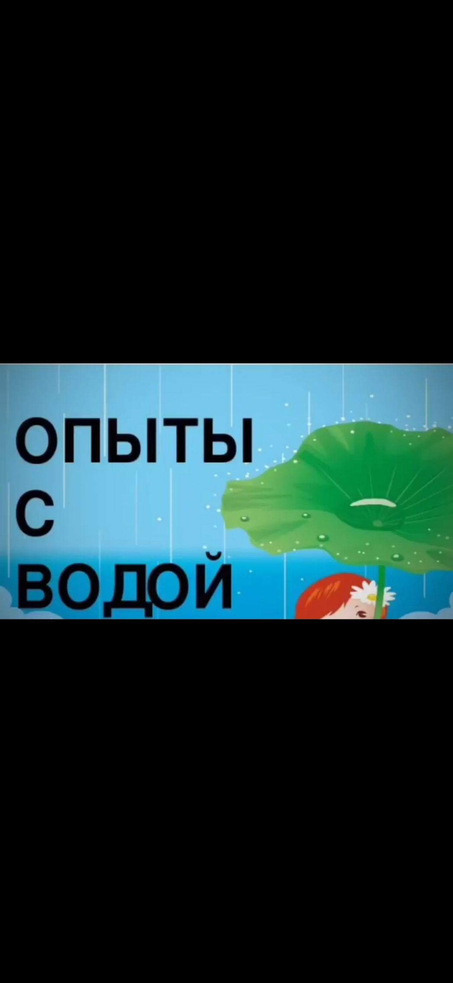

**Провела**

**Воспитатель: Лабазанова З.А.**

**23.03.2021г.**

Открытое занятие по экспериментированию в подготовительной группе

«Волшебница Вода»

**Цель:**

Расширение представлений о воде, её свойствах.

**Задачи:**

- исследование вкуса и цвета воды, ознакомление со свойством «прозрачность», закрепление знаний о воде, как растворителе.

- развитие познавательного интереса к предмету, речи, мышления, внимания, памяти.

- воспитание любознательности, уверенности в себе, внимательности, аккуратности.

**Оборудование и материалы:**

столы, накрытые клеенкой, картинка ручья, соль, сода, перманганат калия, одноразовые прозрачные стаканчики, 2 сырых яйца, мерные ложечки, пипетки, емкости для воды разной формы, памятка-напоминание: «Экономь воду!»

**Рекомендации к проведению:**

перед началом экспериментирования необходимо провести инструктаж по технике безопасности; необходимо привлечь к проведению опытов и экспериментов как можно большее количество детей, поэтому на каждый этап опыта вызывается помощник, ранее не участвовавший из числа желающих; необходимо стараться добиваться от детей самостоятельных ответов, давая подсказки и задавая наводящие вопросы, важно не допускать длительных заминок.

**Ход:**

**Воспитатель:** Здравствуйте, ребята. Сегодня мы будем с вами работать в лаборатории, проводить опыты. А с чем, мы сейчас узнаем. Закройте глазки и послушайте…Что это шумит? (звучит шум ручейка, когда дети отгадают, на доске появляется картинка). Правильно. Именно о воде мы будем сегодня с вами говорить.

**Воспитатель:** Вода – одно из самых удивительных веществ на планете.

Скажите, для чего нужна вода человеку? (ответы детей: Умываться, мыть пол, готовить обеды, стирать, мыть игрушки, поливать цветы.) А как вы думаете, животным нужна вода? (ответы детей: Животные тоже пьют воду, а некоторые в ней живут (рыбы). Без воды живой организм долго не проживет, ведь мы больше чем на половину состоим из воды. Пить можно только чистую вода, овощи и фрукты всегда мыть перед едой. Воду нужно беречь, а как мы можем беречь воду? (ответы детей) Вода нам может принести как пользу, так и вред. Нельзя пить холодную воду, под дождем можно промокнуть и заболеть. Купаясь в воде нельзя забывать о безопасности. Ребята, вы уже знаете много о воде, а сегодня познакомимся с её состояниями и некоторыми свойствами. Проходите в лабораторию

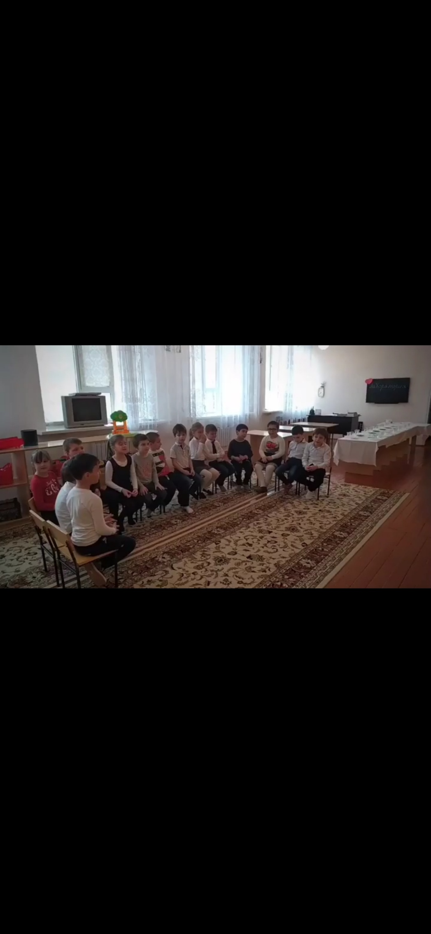

**Лаборатория** - это место, где учёные проводят опыты и ставят эксперименты. Давайте сегодня я буду ученым, а вы моими лаборантами, и мы проведём опыты по исследованию воды.

Но прежде, чем мы приступим к опытам, я вам расскажу правила безопасности в лаборатории:

Нужно четко выполнять мои инструкции, слушать внимательно и запоминать. Берем только те предметы, которые я называю.

**Опыт №1 «Вода – это жидкость которая не имеет вкуса, цвета, запаха»**

**Воспитатель:** Перед вами стоит пустой стаканчик и стаканчик с водой. Давайте попробуем, ребята, перелить воду из одного стакана в другой. (Дети переливают воду из одного стакана в другой). Что же вы заметили? Льётся вода? Почему? Дети: Потому что она жидкая.

**Вывод:** вода – это жидкость. Она течёт. Её можно наливать, переливать. Если бы она не была жидкой, она не смогла бы течь в реках и ручейках, не текла бы из крана.

Теперь сделайте глоток. Вода сладкая? Вода горькая? Вода кислая? Вода соленая? (нет) У воды есть вкус? (значит вода безвкусная). А теперь понюхайте. Есть ли запах у воды? Значит, вода не имеет запаха. Давайте теперь опустим ложку в стакан с водой. Что увидели в стаканах? (да)Значит вода какая? (прозрачная, бесцветная) Молодцы, теперь поставьте стакан на место. А чтобы вам, ребята, лучше это запомнить, я приготовила вот такой символ (вывешивается на доске).

**Вывод детей:** Вода не имеет запаха и вкуса. В стакане с водой ложку видно – вода прозрачная.

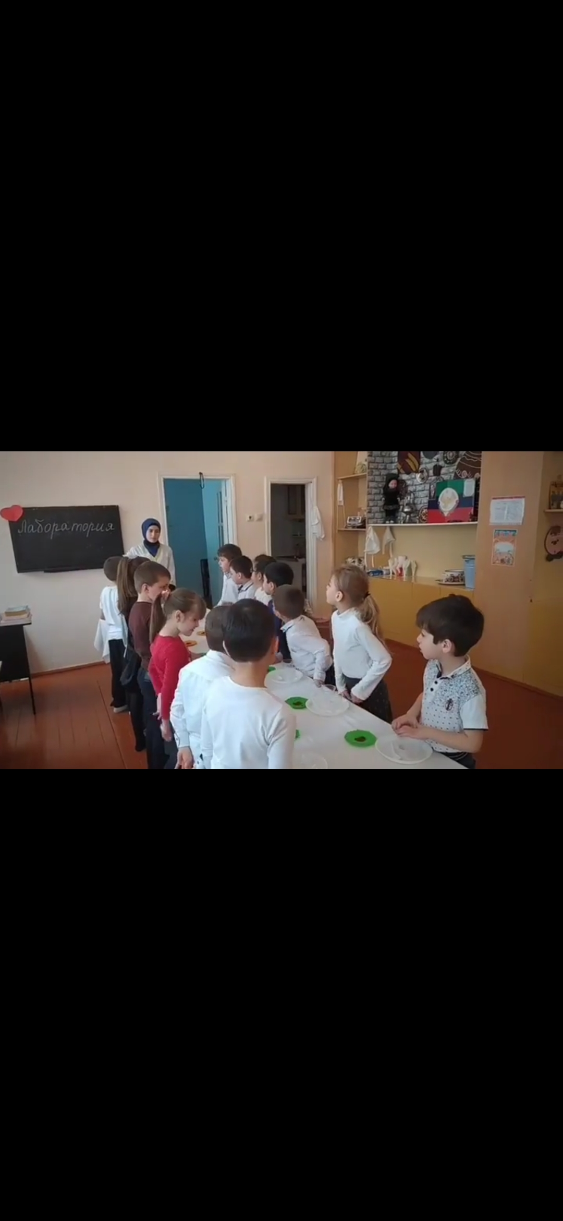

**Опыт №2 «Вода не имеет формы»**

**Цель:** Подвести детей к пониманию того, что вода не имеет формы.

**Воспитатель:** Налейте воду в сосуды разной формы. Имеет ли вода формы?

**Вывод:** жидкая вода не имеет формы, она принимает форму того сосуда, в котором находится.

**Воспитатель:** Делать научные открытия дело не из лёгких, поэтому в лабораториях бывают перерывы для отдыха. Неплохо бы немножко отдохнуть и нам. Давайте ненадолго выйдем из лаборатории и встанем в круг.

**Физкультминутка: «Ручеёк».**

Жил да был ручеёк,

(волнообразные движения рук.)

Зажурчал и потёк.

(Ходьба по кругу)

В тучку превратился

(Рисуют в воздухе круг)

Капелькой спустился

(Присели.)

**Воспитатель:** Молодцы! Отдохнули? Снова возвращаемся в нашу лабораторию.

**Опыт №3 «Вода имеет плывучесть»**

- Я знаю еще один очень интересный опыт на плывучесть. Поднимите руки, кто из вас любит плавать. (Дети поднимают руки). Скажите, где вы плаваете? (Дети: в бассейне, на речке, в море, в озере, на пруду). А где легче всего плавать? (Дети: в море). А почему? (Дети: в море вода соленая, она лучше держит, абсолютно верно, друзья мои, и мы подтвердим это с вами следующим экспериментом.

В одной банке – простая вода, а в другую – добавляется соль. В пресной воде – яйцо тонет, а в соленой – плавает. Добавляя в банку то соленую, то пресную воду, заставляет яйцо, то всплывать, то опускаться на дно банки, и добивается того, что яйцо зависает на её середине.

**Вывод детей:** в соленой воде плывучесть легче.

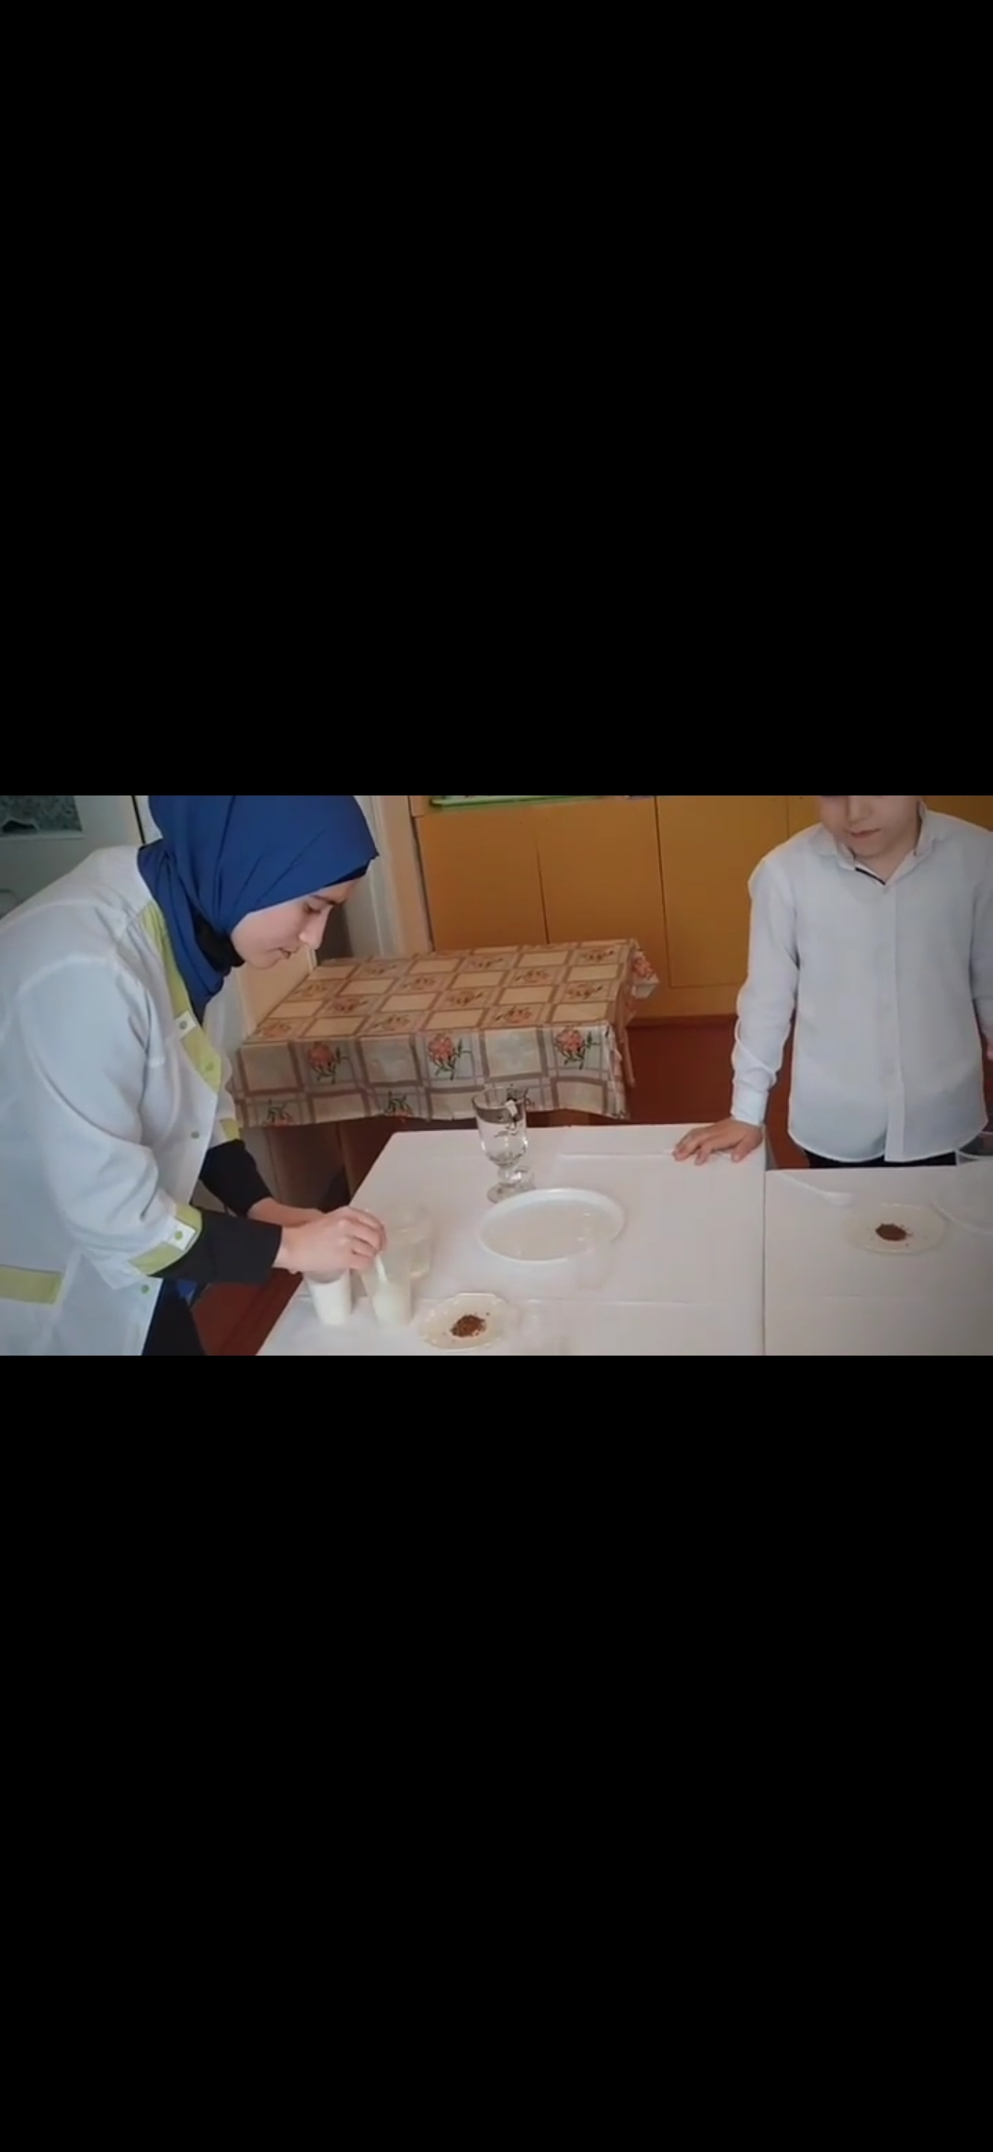

**Опыт №4 «Окрашивание воды»**

- Но не всегда в воде получается тот цвет, какой мы ожидаем увидеть. Некоторые вещества, соединяясь в воде, реагируют особым образом.

(растворяю в воде кристаллики марганцовки, дети любуются, завороженные этим зрелищем).

Какого цвета получился раствор? (Дети: малиновый). А что будет, если туда добавить прозрачную жидкость? (Дети: ничего, цвет слегка побледнеет. Добавляю пипеткой в раствор немного перекиси водорода и жидкость становится прозрачной).

**Вывод детей:** вода меняет цвет.

**Опыт №5 «Газообразная вода - пар»**

**Цель:** Подвести детей к пониманию трех состояний воды.

**Воспитатель:** Посмотрите, что это? (термос). В термосе у меня кипяток- видите над ним пар? Над паром я подержу зеркало. Что стало с паром? Во что он превратился? (в капельки воды).

Как вы думаете, пар — это вода или нет? (да)

Сильно нагретая вода превращается в пар. Пар поднимается вверх, остывает в воздухе и выпадает на землю в виде осадков (дождь).

**Вывод:** вода может быть в парообразном состоянии.

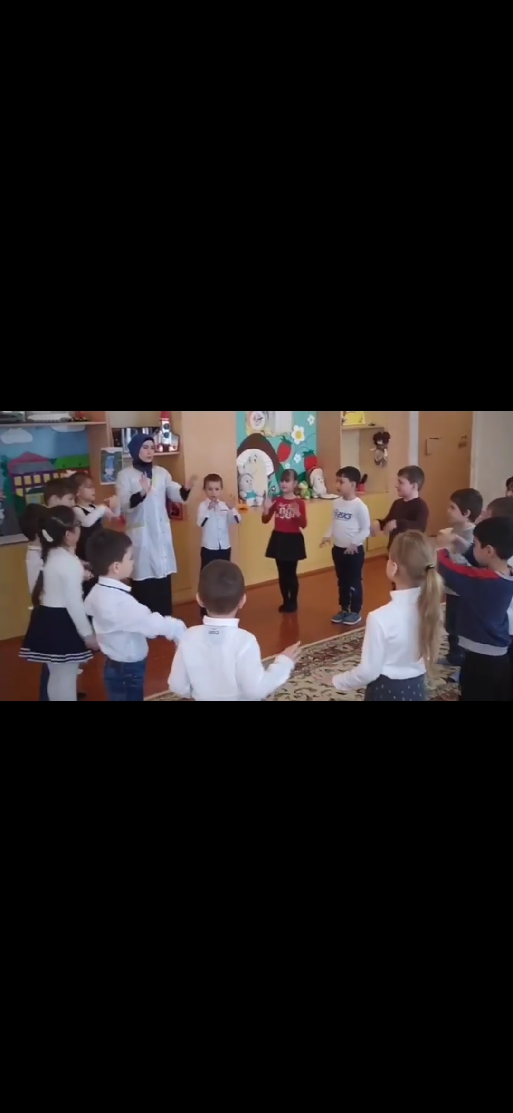

**Итог НОД.**

**Воспитатель**: Ребята, чем мы сегодня занимались? (ответы детей)

Понравилось ли вам заниматься в лаборатории? (ответы детей)

Что показалось вам самым интересным? (ответы детей)

**УТОЧНЯЮ:**

Вода - это прозрачная жидкость, не имеющая цвета, запаха и вкуса. Вода легко проливается и легко впитывается; может быть разноцветной, если в нее добавить краску. На морозе замерзает и становится льдом.

Вода находится в постоянном движении. Для жизни человека вода имеет очень важное значение. Вода даёт нам жизнь. Ребята, вам понравилось работать в лаборатории?

**Воспитатель:** Действительно, без воды, невозможно жить на земле, поэтому воду надо беречь и охранять. Вовремя закрывать кран, лишнего не тратить, не бросать мусор в речку самим, запрещать другим. А для того, чтобы мы не забывали закрывать кран, я приготовила памятку-напоминание «Экономь воду!» Ребята, давайте, мы у себя в умывальной комнате повесим эту памятку.

**Воспитатель:** Молодцы ребята! Наши опыты закончены. Спасибо за работу, вы были настоящими лаборантами.